APICULTURE · LUTTE BIOLOGIQUE
La harpe anti-frelons asiatiques
Résumé de la présentation — principe, recommandations des GDSA et fabrication maison
Atelier Naturapi du 27 juin 2026 · © J.-N. Simonnet, 2026
La harpe électrique est un dispositif placé devant les ruches pour électrocuter les frelons asiatiques tout en laissant passer les abeilles. Ce résumé en présente le principe, les recommandations des GDSA, la fabrication maison, les précautions d’installation et les premiers résultats obtenus en conditions réelles.

1. Le principe
Deux plans de fils inox verticaux sont tendus puis portés à environ 2 000 V. Le frelon qui touche deux fils ferme le circuit et reçoit une décharge qui, au contact des ailes, paralyse ou détruit ses muscles de vol.
- Un filtre sélectif : le pas des fils (25 mm) est inférieur à l’envergure du frelon (≈ 36–40 mm) mais supérieur à celle de l’abeille (16 mm) : l’abeille passe, le frelon non.
- Le bac à eau : sous la harpe, un bac d’eau additionnée de liquide vaisselle noie le frelon étourdi (et mouille ses ailes à coup sûr).
- Système tout-solaire : panneau solaire → régulateur DC/DC → générateur HT 2 kV → 3 harpes pour 5 ruches. Pas de batterie : ni le frelon ni l’abeille ne volent la nuit — d’où une économie et un entretien simplifié.

2. Les recommandations des GDSA
Trois groupements diffusent des guides de construction en ligne. Leur conception conseillée converge : fils espacés de 24–29 mm, tension continue de 1 800–2 000 V, bac à eau, et protection contre la pluie (dessus et côtés).
- GDSA 29 (Finistère) : kit proposé, pas entre fils de 24 mm sans ressorts, montage avec isolateurs, frelon électrocuté tombant dans un bac d’eau.
- GDSA 21 (Côte-d’Or) : tréteaux + réglettes plastique percées + ressorts inox, module HT ~1 800 V, condensateur pour une meilleure efficacité, pas entre fils de 26–29 mm.
- Abeilles 95 (Val-d’Oise) : version initiale à gaines électriques puis base tréteau avec punaises ou pièces imprimées en 3D ; même module HT que la réalisation présentée.
Limites connues : la pluie est l’ennemi principal (l’humidité crée des fuites et fait s’écrouler la HT) ; les gaines plastiques se dégradent aux UV ; le matériel peut attirer les voleurs ; il faut soigner la tension des fils (fils individuels, idéalement avec ressorts) et surdimensionner le panneau solaire, dont la puissance chute par temps couvert.
Acheter ou fabriquer ? La fabrication des harpes reste à la portée d’un bricoleur expérimenté (mécanique + électronique simple), pour environ une semaine de travail (séchage du vernis compris) et un délai de commande d’environ 10 jours pour l’électronique.
Solution | Composition | Coût indicatif
Autoconstruction (GDSA + réglettes Naturapi) | 3 harpes châssis bois + électronique + panneau 50 W + barrette d’isolation | ~ 200 €
Kit SANVE (3 harpes + électronique) | Site espagnol, avec panneau solaire | 292 €
Kit 3 harpes NaturAPI | Châssis alu montés + électronique + panneau 20 W | 479 €

3. Fabriquer soi-même

L’isolation, point d’attention n°1
Une isolation irréprochable conditionne la durabilité, surtout après la pluie : le bois mouillé (≈ 4 Ω sur 2,5 cm) suffit à écrouler la HT, alors que l’air sec isole largement 2 kV sur 2,5 mm. Mesures retenues : pièces plastique partout où le bois toucherait les fils, au moins 3 couches de vernis marin, manchons thermo-rétractables, et un chapeau anti-pluie évitant toute accumulation d’eau.

Mes améliorations sur le design d’origine
- Pièces imprimées en 3D : espacement précis (±0,5 mm) et durabilité (fini la gaine annelée détruite par les UV).
- Sécurité court-circuit : protège le condensateur 100 nF, dont la destruction réduisait la décharge à un simple étourdissement.
- Coupure rapide de la HT : sans elle, la HT subsiste 2–3 min après l’arrêt : risque pour l’opérateur.
- Mesure de la HT : détecte les déclenchements et, comparée au bac à eau, mesure l’efficacité.
- Condensateur 470 nF / 2 kV : augmente l’énergie de décharge : tue le frelon au lieu de l’étourdir.
- Objet connecté (LoRaWAN) : suivi à distance de l’activité du frelon et de l’efficacité.

Construction mécanique
Pour 3 harpes (cadre 60 × 60 cm, 11 fils par plan × 2 plans) : 72 isolateurs imprimés en 3D, 48 m de fil inox 0,5 mm, tasseaux bois 15 × 38 mm, câble souple 2G0,75, vernis marin, plaques « Danger Haute Tension » et connecteurs étanches. Comptez ~14 étapes et environ 3 jours (séchage du vernis compris).

Électronique
Chaîne d’alimentation : panneau solaire → 2 convertisseurs DC/DC (2,4 V pour le booster, 5 V pour l’électronique) → booster 2 kV, complété du condensateur 470 nF/2 kV. Sécurité opérateur : coupure rapide de la HT à l’arrêt (relais, thyristor ou MOSFET/IGBT) et protection du condensateur de sortie contre les courts-circuits.
Attention au panneau solaire : un module de 25 × 25 cm ne délivre pas 50 W mais tout au plus ~10 W ; il faut le surdimensionner (40 W minimum), la puissance pouvant tomber à ~20 % par temps couvert. En option, l’objet connecté (ESP32 LORA32 V3, LoRaWAN, portée gateway ≈ 2,5 km) mesure la HT, la tension solaire, les alimentations et la température, et compte les électrocutions — pour suivre l’activité du frelon et l’efficacité réelle, sans se déplacer.

4. Précautions d’installation
⚠ Ne jamais installer une harpe près d’une ruche ou ruchette contenant un essaim artificiel récent. La reine vierge n’a pas encore fait son vol de fécondation et son envergure est comparable à celle du frelon : elle risquerait d’être électrocutée, condamnant la colonie.
- Placement : une harpe pour 5 ruches, aux extrémités et perpendiculaire à l’alignement ; parallèle au flanc des ruches ; un couloir de grillage à ~1 m devant peut orienter le vol des frelons ; entretenir régulièrement et signaler la zone (« Danger Haute Tension »).
- Le choix du bac est critique : retour d’expérience (oct. 2025) : eau pure → ~50 abeilles noyées dès le lendemain ; huile → ~10 abeilles engluées ; eau + liquide vaisselle non parfumé (savon glycériné) recommandé, qui limite fortement — sans supprimer totalement — les captures d’abeilles. Ne pas placer la harpe sur le passage des abeilles.

5. Résultats de capture (Beaumont, octobre 2025)
Contexte : en octobre 2024, l’infestation était très forte (une colonie détruite le 8 novembre malgré la destruction d’un nid à 100 m) ; en 2025, la pression restait significative (~60 frelons/semaine sur 2 pièges). Le plan national positionne la harpe en complément des muselières, avec disparition du stress des colonies ~8 jours après la pose et une efficacité pouvant atteindre 200 frelons/jour.
Date | Période (j) | Pièges | Harpes | Abeilles
07 oct — Installation des harpes
07 oct | 7 | 64 | n/a | n/a
11 oct | 4 | 20 | 9 | n/a
13 oct | 2 | 36 | 17 | 224
06 nov | 24 | 44 | 26 | 258
06 nov — Intervention : destruction d’un nid à 100 m
En un mois, 216 frelons capturés ; sur cette période les pièges en ont pris environ deux fois plus que les harpes — mais le panneau de 12 W, sous-dimensionné, laissait les harpes à l’arrêt par temps couvert (efficacité non maximale).

Enseignements & suite à donner
- La harpe centrale : capture le plus de frelons et le moins d’abeilles : c’est la meilleure position.
- Capture d’abeilles : 128 abeilles sur la seule harpe de gauche, trop proche de l’entrée (pic le 6/11, possiblement une mortalité d’abeilles d’été rendue visible). Une fondatrice a été capturée (corps 35 mm, envergure 40 mm).
- Suite : ajouter les dispositifs de sécurité et terminer l’objet connecté.

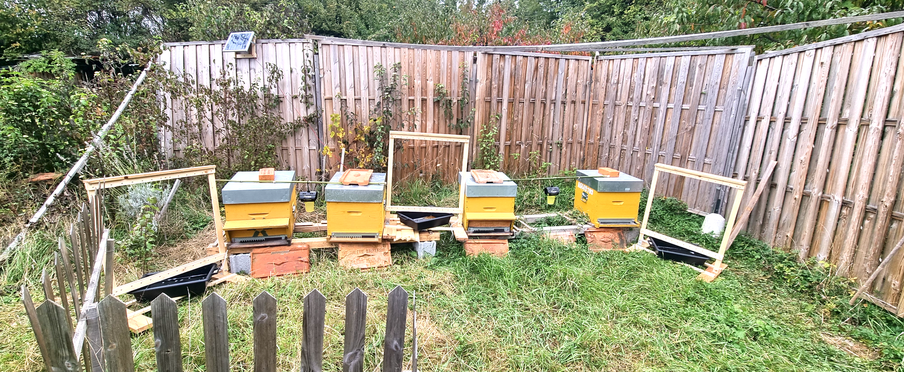
Vue d’ensemble de l’installation

En résumé : la harpe est un moyen de lutte efficace et économique en autoconstruction, à condition de soigner l’isolation, de surdimensionner l’alimentation solaire et de bien positionner les harpes pour limiter la capture d’abeilles. Construire soi-même fait économiser plus de 50 % du coût d’un kit 3 harpes « clés en main ».

